Fecha: 28 de noviembre de 2013

Boletín de prensa Nº 889

CASONA TAMINANGO, ESCENARIO DE INSTALACIÓN DE VII CUMBRE DE ALCALDES DE CIUDADES CAPITALES

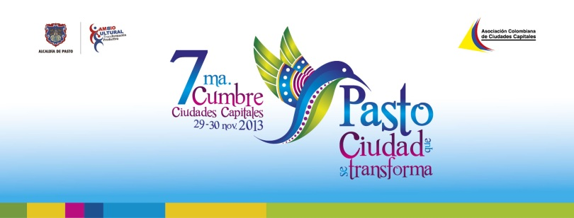

Todo está listo para recibir a los alcaldes del país que asistirán a la VII Cumbre de Alcaldes de Ciudades Capitales que tiene como escenario las instalaciones de la Casona Taminango, manifestó el Alcalde Harold Guerrero López. Hasta el momento, confirmaron su presencia, 24 mandatarios locales.

El acto de instalación se realizará este viernes a las 10:00 de la mañana y estará presidido por el Ministro del Interior, Aurelio Iragorri Valencia. Entre otros invitados, están el Alto Consejero para la Regiones, David Luna, el Presidente de Findeter, Luis Fernando Arboleda, el presidente de CISA, Carlos Iván Villegas Giraldo, representantes de la Alianza Francesa en Colombia, Delegados de la Agencia de Desarrollo de Francia, los alcaldes Jorge Martínez Vásquez y Julio César Robles Guevara de Ibarra y Tulcán Ecuador, respectivamente, además de los secretarios de gobiernos y de planeación municipales.

El alcalde Harold Guerrero López, indicó que uno de los temas puntuales de la Cumbre será el urbanismo y la normatividad urbanística. “Para el sábado 30 de noviembre durante el acto de clausura, contaremos con la presencia del Presidente de la República, Juan Manuel Santos Calderón y algunos de sus ministros, que estarán pendientes de las inquietudes formuladas por los mandatarios locales para luego ser acogidas por el Gobierno”, precisó Guerrero López.

El alcalde también señaló que este viernes luego de las mesas de trabajo en horas de la noche, la Administración Local a través de la Secretaría de Cultura y Corpocarnaval, tiene preparada una puesta en escena del Carnaval de Negros y Blancos y otros actos culturales, en el entorno de la Casona Taminango, sector San Felipe, carrera 27. “Cerca del 90 por ciento de los alcaldes no conocen Pasto, es por eso que es importante que ellos disfruten de las bondades artísticas, artesanales y culturales que tiene la capital de Nariño para Colombia y sobre todo que se lleven la imagen glamurosa de lo que es el carnaval, Patrimonio Inmaterial de la Humanidad”, puntualizó el alcalde.

ALCALDES PRESENTES EN LA VII CUMBRE DE CIUDADES CAPITALES

En la VII Cumbre de Alcaldes de Ciudades Capitales, posterior a la instalación formal del evento, los mandatarios locales tendrán durante la agenda a desarrollar temáticas como: el sistema penal para menores, presupuesto participativo, cómo se mide la tasa de desempleo en Colombia y en las diferentes ciudades y regiones, estatuto de la capitalidad, seguridad, urbanismo y territorio, además de las presentaciones de ONU HABITAT, FINDETER, Central de Inversiones, CISA y de los alcaldes de las ciudades de Ibarra y Tulcán de Ecuador. A continuación la lista de los alcaldes y delegaciones que asistirá a la Cumbre:

Alcaldesa de Armenia, Luz Piedad Valencia; Alcalde de Cartagena, Dionisio Vélez Trujillo; Manizales, Jorge Eduardo Rojas; Medellín, Anibal Gaviria Correa; Bogotá, Gustavo Petro; Moca, Elber Porfirio Cerón; Montería, Carlos Eduardo Correa; Pereira, Enrique Vásquez; Popayán, Francisco Fuentes; Cúcuta, Amaris París; Puerto Carreño, Álvaro Mauricio Londoño; Puerto Inírida, Oscar Delvasto Lara; Riohacha, Rafael Ricardo Ceballos; Sincelejo, Jairo Fernández; Tunja, Fernando Flórez; Valledupar, Fredy Socarras; Villavicencio, Juan Guillermo Zuluaga; además de las delegaciones de las ciudades de Barranquilla, Quibdó y Bucaramanga.

CANCELAN REUNIÓN CON PERSONAS MAYORES POR PARTE DEL CONSORCIO COLOMBIA MAYOR

La Alcaldía de Pasto a través de la Secretaría de Bienestar Social, comunica que el Consorcio Colombia Mayor, canceló la reunión con los adultos mayores que estaba programada para este sábado 30 de noviembre a las 9:00 de la mañana en el Coliseo Sergio Antonio Ruano y en la que estaría presente el Presidente de la República Juan Manuel Santos y el Ministro de Trabajo Rafael Pardo. La Administración Municipal estará atenta a cualquier novedad e informará oportunamente a la comunidad respecto del evento.

Contacto: Secretaria de Bienestar Social, Laura Patricia Martínez Baquero. Celular: 3016251175

POSTULACIONES A SUBSIDIO FAMILIAR DE VIVIENDA

El Director del Instituto de Vivienda y Reforma Urbana de Pasto Invipasto, Mario Ernesto Enríquez Chenas, invita mediante resolución Nº 0988 del 21 de noviembre del 2013, a los hogares potencialmente beneficiarios, para que presenten sus postulaciones al subsidio familiar de vivienda en especie - vivienda gratuita, ante Comfamiliar de Nariño hasta el viernes 6 de diciembre. El funcionario recordó que los interesados deberán presentarse en Comfamiliar o consultar en Invipasto y no habrá intermediarios, ni tampoco deberán entregar ninguna suma de dinero.

Contacto: Director INVIPASTO, Mario Enríquez Chenas. Celular: 3122572339

RUEDA DE NEGOCIOS BENEFICIA A 360 MUJERES DEL SECTOR RURAL

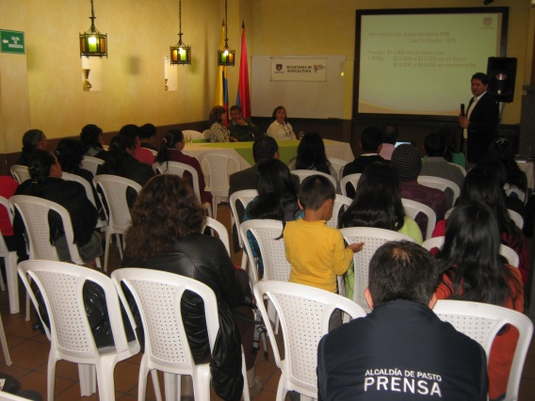

La Alcaldía de Pasto A través de la Secretaría de Agricultura, realizó una rueda de negocios con el fin de potenciar el sector micro empresarial del corredor oriental donde están involucradas más de 360 mujeres cabeza de familia organizadas en 17 asociaciones y que hacen parte de la Corporación Abriendo Caminos.

El proyecto que es liderado por la Alcaldía de Pasto, cuenta con el apoyo de la Gestora Social, Patricia Mazuera Del Hierro y la Fundación Social. El objetivo de esta rueda de negocios es consolidar la red de mujeres de éxito del corredor oriental, para que fortalezcan sus líneas productivas y comerciales, especialmente con el producto del cuy. “Nosotros vemos con satisfacción la participación de la mujer campesina, ya que este tipo de proyectos permite que tenga un mejor desenvolvimiento en el tema económico de su familia y agradezco a la Secretaría de Agricultura por esta clase de proyectos donde existe la oportunidad de ayudarle al género femenino”, preciso la Primera Dama de Pasto.

En el evento donde se generaron espacios para que las y los asistentes contaran sus experiencias exitosas. La red de mujeres tuvo la oportunidad de presentar el portafolio de servicios. La jornada contó con la presencia del subsecretario de Agricultura, Luis Efrén Delgado, funcionarios de la dependencia y propietarios de restaurantes y asaderos.

Contacto: Secretario de Agricultura, Jairo Rebolledo Rengifo. Celular: 3006020282

PROMOCIÓN Y PREVENCIÓN EN SALUD Y ASESORÍA JURÍDICA PARA PERSONAS MAYORES

Continuando con el permanente compromiso social e interés de la Administración por atender a las personas más vulnerables del municipio, la Secretaria de Bienestar Social Laura Patricia Martínez Baquero, a través de la Subsecretaría de Gestión y Proyectos, responsable del programa adulto mayor, informa que se adelantará una jornada de atención en promoción y prevención de la salud y orientación jurídica a personas mayores.

La jornada se llevará a cabo este viernes 29 de noviembre de 7:00 de la mañana hasta las 3:00 de la tarde en el salón de la parroquia de Tamasagra, donde se atenderán aproximadamente 100 personas mayores, quienes tendrán acceso a servicios como: odontología, vacunación y resolver inquietudes en cuanto a temas jurídicos de manera personalizada.

Cabe desatacar que estas actividades buscan promover un envejecimiento activo y saludable. La actividad contará con el apoyo de Emssanar y la ESE Pasto Salud, además de los profesionales de la Secretaría de Bienestar Social.

Contacto: Secretaria de Bienestar Social, Laura Patricia Martínez Baquero. Celular: 3016251175

INVITAN A SEGUNDO CICLOPASEO POR EL RESPETO AL CICLISTA

Con el apoyo de la Alcaldía de Pasto a través de las secretarías de Educación, Cultura, Desarrollo Económico, Subsecretaría de Turismo, Tránsito y Transportes y Pasto Deportes, se desarrollará este domingo 1 de diciembre, desde las 7:00 de la mañana en la Plaza del Carnaval, el Segundo Ciclopaseo por el Respeto al Ciclista que recorrerá las principales calles de la ciudad.

La jornada que pretende convocar a cerca de 2.000 personas, busca que todos los actores de la movilidad protejan al ciclista indicó Eduardo Gordillo, colaborador de la iniciativa quien explicó que los interesados deben inscribirse en las oficinas de la Subsecretaría de Turismo, Casa Don Lorenzo y pagar 5.000 pesos por un bono. Solo quienes cancelen el valor podrán participar en la rifa de 7 bicicletas de alta gama.

El ciclopaseo tiene por objetivo principal, incentivar en la ciudadanía el uso de la bicicleta come medio alternativo de transporte además de contribuir con el medio ambiente y la salud de quienes la manejan.

Contacto: Subsecretaria de Turismo, Adriana Solarte López. Celular: 3006749825

QUINTA JORNADA DE EMPOPASTO AL BARRIO MIRAFLORES I ETAPA

Este sábado 30 de noviembre se realiza la quinta jornada de Empopasto al Barrio, en el polideportivo de Miraflores primera etapa. En esta oportunidad funcionarios de las diferentes dependencias de la empresa harán presencia en los 22 barrios que pertenecen a esta comuna: San Juan de los Pastos, Bernal, Doce de Octubre, Miraflores II Etapa, Lorenzo de Aldana, Villa Olímpica, Mirador Arrayanes, El Triunfo, Santa Fe, La Paz, Praga, Villa Docente, Chile, Villa Victoria, El Tejar, Betania, Sendoya, Belén, Altos del Campo, Los Elíseos, Lorenzo, Artesanal y Las Mercedes.

Desde las 9:00 de la mañana los habitantes se pueden acercar a la carpa de Empopasto al Barrio y recibir asesoría y atención de P.Q.R´s., revisiones domiciliarias y orientación sobre acuerdos de pago.

Los niños son protagonistas especiales de este encuentro para ello se organiza el concurso de pintura infantil y espacios de recreación con Mekeke Junior, el payasito de Empopasto al Barrio. Además pueden disfrutar de la programación cultural cargada de música, danzas y diversas actividades lúdicas. Al final de la jornada se hará la premiación a los usuarios cumplidos.

Contacto: Coordinadora de comunicaciones EMPOPASTO, Liliana Arévalo. Celular: 3017356186

Pasto Transformación Productiva

María Paula Chavarriaga Rosero

Jefe Oficina de Comunicación Social
Alcaldía de Pasto

